
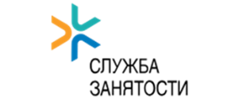
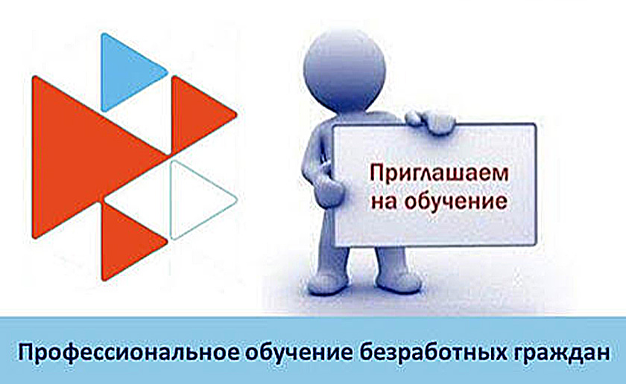
Управление по труду, занятости и социальной защите Мозырского райисполкома ПРОВОДИТ КОМПЛЕКТАЦИЮ ГРУПП на профессиональное обучение, переобучение, обучающие курсы безработных граждан и выпускников по следующим специальностям:
Обучение (подготовка)
(в том числе и для несовершеннолетних)
- Продавец, контролёр -кассир (контролёр) (срок обучения 4 месяца);
- Повар (срок обучения 3 месяца);
- Швея (срок обучения 6 месяцев);
- Животновод (срок обучения 3 месяца)
Обучение (переподготовка)
(наличие специального либо среднего специального образования)
- Водитель погрузчика (срок обучения 2 месяца);
- Рабочий по комплексному обслуживанию и ремонту зданий и сооружений (срок обучения 1,5 месяца);
- Тракторист-машинист сельскохозяйственного производства (срок обучения 5 месяцев);
- Электрогазосварщик (срок обучения 3-4 месяцев);
- Электромонтёр по ремонту и обслуживанию электрооборудования (срок обучения 4 месяцев);
- Штукатур (срок обучения 3 месяца);
- Каменщик (срок обучения 3 месяца);
- Облицовщик-плиточник (срок обучения 3 месяца);
- Маляр (срок обучения 3 месяца);
- Токарь (срок обучения 2 месяца);
- Слесарь по ремонту автомобилей (срок обучения 3 месяца)
Обучающие курсы
(наличие среднего специального образования)
- Предпринимательская деятельность (срок обучения 5 дней).

Оплата обучения осуществляется за счет средств фонда социальной защиты населения. Форма обучения дневная, продолжительность занятий –8 часов в день, 5 дней в неделю. Телефон для справок: 8 (0236)25-19-48; 8(033)3151588. Обращаться: г.Мозырь, ул.Советская,160 (каб.№109)

